新 书 推 荐

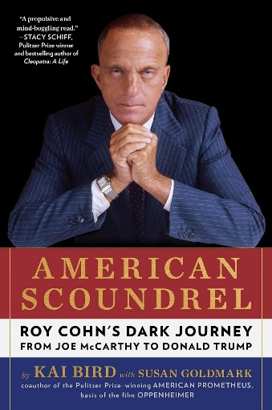
中文书名：《无耻之徒：罗伊·科恩与他的肮脏权力游戏》
英文书名：AMERICAN SCOUNDREL: Roy Cohn's Dark Journey from Joe McCarthy to Donald Trump
作 者：Kai Bird, with Susan Goldmark
出 版 社：S&S/Scribner
代理公司：ANA/Jessica
页 数：528页
出版时间：2026年9月
代理地区：中国大陆、台湾
审读资料：电子稿
类 型：传记和回忆录
版权已授：意大利、英国
Best Sellers Rank: #62 in Books
#1 in United States Biographies
#1 in Political Leader Biographies
#2 in Lawyer & Judge Biographies

内容简介：

这是普利策奖获奖作品的合著者所著的《美国的普罗米修斯》（American Prometheus）的续篇，该书改编自票房大卖的同名小说《奥本海默》（Oppenheimer）。本书讲述了20世纪最具影响力的人物之一——超级律师、政治调解人以及特朗普的密友罗伊·科恩（Roy Cohn）的故事。从20世纪50年代起，他一直影响着美国的政治生活，直至今日。

从20世纪50年代到80年代，美国政坛的数次风云变局，都绕不开一个核心人物：罗伊・科恩。二十多岁时，这位声名狼藉的年轻检察官将朱利叶斯·罗森堡与艾瑟尔·罗森堡夫妇（Julius and Ethel Rosenberg）送上电椅，焚毁三万本所谓“共产主义作家”的著作，成了麦卡锡主义标志性的年轻面孔。三十多岁时，因童年手术失败而在鼻梁留下红色疤痕的科恩，已是纽约黑手党御用的金牌讼棍。四十岁的他，流连于54俱乐部的名流派对，与理查德・尼克松（Richard Nixon）结为挚友。五十岁时，科恩受邀进入里根的白宫办公室，南希・里根（Nancy Reagan）更是常致电向他求取建议、打探八卦。事实上，科恩对八卦有着近乎贪得无厌的执念，而他数十年来的影响力很大程度上正源于他与八卦专栏作家之间的利益交换。而最关键的是，他曾是年轻的唐纳德・特朗普的人生导师。这位被科恩称作“至交”的房地产商，一天会给他打十几通电话。

科恩自诩为纽约城中唯一能永远逃脱罪责的律师。他曾因贿赂、作伪证、敲诈勒索等白领犯罪三度遭联邦政府起诉，却次次被判无罪。为达目的，他不择手段。特朗普曾这样评价他：“如果你需要有人替你下狠手，就雇罗伊・科恩。”

1986年，科恩因艾滋病离世。多年后，他成为托尼・库什纳（Tony Kushner）1992年普利策奖获奖剧作《天使在美国》（Angels in America: A Gay Fantasia on National Themes）的核心人物。科恩的桀骜不驯、他那带着戾气的桀骜反抗，以及他确实存在的个人魅力，都常被他大肆展露，只为掩饰内心深处的极度不安。正如他的好友西德尼・锡安（Sidney Zion）曾写道：“罗伊躲在一个史上最奇特的隐秘角落——一间亮着霓虹灯的密室——却始终死守着这方天地。”

他是睚眦必报的街头斗士，是精于自我包装的投机者，更是工于心计的骗子。在一桩又一桩卑劣行径中，科恩始终是那个奸猾至极的操盘者。他，便是美国黑暗政坛里真正的“变色龙”。

本书诸多重磅揭秘如下：

- 科恩在罗森堡原子间谍案审理期间，曾与主审法官进行单方面接触。他明知艾瑟尔·罗森堡仅是其丈夫间谍网的边缘成员，仍执意劝说法官判处她死刑。
- 1954年，陆军-麦卡锡听证会进行全国电视直播，科恩在镜头前作伪证。
- 年少的唐纳德・特朗普在纽约发展期间，科恩担任其核心军师，为他争取到税收减免政策，还将他引荐给“肥佬”安东尼·萨雷诺（Tony Salerno）等黑手党核心人物。
- 科恩曾同时担任纽约五大黑手党犯罪家族的法律顾问。
- 科恩深谙“人情银行”的运作之道，常充当中间人，为各界名流、政客与商界人士搭建与黑手党暗中联络的渠道。

本书亮点：

- 罗伊·科恩是理解特朗普执政的关键：2016年与2024年的美国选民，都以为自己在给唐纳德·特朗普投票，实则他们投的是罗伊・科恩的幽灵——这位特朗普已逝的至交，其阴影至今仍笼罩着美国政坛。正是科恩教会了特朗普如何为一己之利操纵法律、摆布他人。二人同样蔑视媒体，却靠八卦造势牟利；也同样能展露那种既带戾气、又极具蛊惑力的个人魅力。可以说，没有罗伊・科恩，就没有如今的唐纳德・特朗普。

- 对特朗普及其他关键人物的采访：《无耻之徒》的创作基于超百次深度访谈，受访对象包括特朗普总统、争议性政治顾问兼说客罗杰・斯通、剧作家托尼・库什纳、评论员迪克・莫里斯，还有科恩的亲属加里・马库斯、戴维・马库斯、朱尔斯·费弗与安妮・罗伊夫等核心知情人。

- 基于最新解密的档案材料：凯・伯德依据《信息自由法》起诉美国联邦调查局，最终获取了一万页关于罗伊・科恩的机密文件。他还获准查阅了已故记者彼得・曼索留下的超千页访谈实录，以及纪录片导演马特·蒂瑙尔（《我们的罗伊·科恩哪儿去了？》）、艾维・梅罗波尔（《恶霸、懦夫、受害者》）的数百页访谈手稿。

- 聚焦美国史上极具争议的传奇人物：罗伊・科恩正是那位将罗森堡夫妇送上电椅的年轻律师。除特朗普外，他的客户中不乏美国最有权势的黑手党头目；而他的友人名单里，更是有亚里士多德・奥纳西斯、芭芭拉・沃尔特斯、理查德・尼克松、罗纳德・里根、乔治・斯坦布伦纳、威廉・F・巴克利、S.I. 纽豪斯等各界名流。

- 作者为现象级文化创作者：2023年，芭比与《奥本海默》两部影片同日院线公映，催生的“芭本海默现象”成为当年标志性的文化事件——这一现象影响力巨大，直接让后疫情时代的院线票房重焕生机。《奥本海默》的爆火也让凯・伯德的知名度大幅提升，读者们正翘首以盼，期待他再出一部如《美国普罗米修斯》一般的传记佳作，生动刻画关键历史人物的生命轨迹。

- 科恩是争议传记片《学徒》（The Apprentice）的核心人物：影片讲述了特朗普的人生发迹史——彼时还是年轻地产大亨的他，受教于为求胜不择手段的律师罗伊・科恩。该片在2024年戛纳电影节上收获了8分钟的起立鼓掌，饰演科恩的杰瑞米·斯特朗（Jeremy Strong）也凭借这一角色获得金球奖表演类提名。目前，本片已在苹果影视与亚马逊金牌会员平台上线播出。

- 合著者背景深厚，专业度拉满：本书的合著者苏珊・戈德马克（Susan Goldmark）是凯・伯德的妻子，也是本书的首席研究员。她曾在75个以上的国家开展工作，涉足咨询行业、非营利组织，还曾任职于世界银行；她曾任世界银行尼泊尔国家主任，后又调任拉美地区国家主任。苏珊拥有卡尔顿学院文学学士学位，以及普林斯顿大学发展经济学硕士学位。数十年来，她一直是凯・伯德的创作灵感源泉，本次也全程主导了本书的调研工作。

- 预期获得高度赞誉：凯・伯德现任纽约市立大学利昂・莱维传记研究中心执行董事，该中心致力于搭建传记作家间的交流桥梁，还常年举办各类传记创作相关活动。我们确信本书将获得戴维・雷姆尼克、罗伯特・卡罗、斯泰西・希夫、西蒙・温切斯特、戴维・纳索、彼得・贝克、罗恩・切尔诺夫、简・梅耶、尼克・皮莱吉、卡尔文・特里林、威廉・克里斯托尔、佩吉・努南等各界名家的推荐。

作者简介：

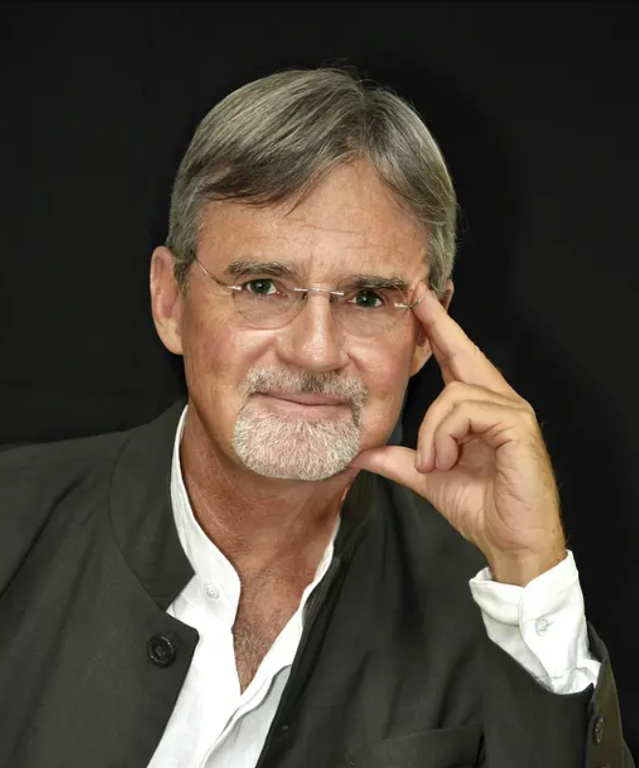
凯·伯德（Kai Bird）是普利策奖获得者传记作家和记者。2006 年，他与马丁·舍温 （Martin J. Sherwin） 一起凭借《美国普罗米修斯：J·罗伯特·奥本海默的胜利与悲剧》（American Prometheus: The Triumph and Tragedy of J. Robert Oppenheimer）获得普利策传记奖，该书是克里斯托弗·诺兰（Christopher Nolan）荣获奥斯卡最佳影片奖的影片《奥本海默》（Oppenheimer）的创作灵感来源。伯德是纽约市纽约大学研究生中心莱昂·利维传记中心的执行主任兼杰出演讲者。他曾获得过美国国家书评人协会奖和历史学杜夫·库珀奖，并获得了众多奖学金。他的作品包括对越南战争、广岛事件、核武器、冷战、阿拉伯-以色列冲突以及中央情报局等主题的评论性文章。他是著名的美国历史学家协会的当选会员。

苏珊・戈德马克（Susan Goldmark）是凯・伯德的妻子，亦是本书的首席研究员。她曾在75余个国家开展工作，涉足咨询行业、非营利组织，还曾任职于世界银行；先后担任世界银行尼泊尔国家主任、拉美地区国家主任。她拥有卡尔顿学院文学学士学位、普林斯顿大学发展经济学硕士学位。数十年来，她始终是凯・伯德的创作灵感源泉，并全程主导了本书的调研工作。

媒体评价：

“一部叙事杰作。伯德生动勾勒出罗伊・科恩数十年身处权力核心，编织出那张由魅力与欺骗交织而成的险恶大网。”
——玛丽・布伦纳（Marie Brenner），《名利场》（Vanity Fair）获奖特约撰稿人，纪录片《我们的罗伊・科恩哪儿去了？》（Where’s My Roy Cohn?）联合制片人

“极具说服力……伯德为我们提供了全新视角，去理解科恩、特朗普，以及麦卡锡主义留下的遗产……纵观科恩漫长的职业生涯可以看到，麦卡锡主义很大程度上源于个人野心与仕途算计，而非意识形态。科恩的朋友与客户对他阿谀奉承，只因他们相信，他能办成旁人办不到的事。”
——《大西洋月刊》（The Atlantic）

“一本震撼人心的传记……本书最为出彩之处，是精妙地剖析了科恩古怪、矛盾、毫无道德底线的性格……它合力勾勒出这位独特美国人物的非凡画像，在其离世四十年后，他的冷酷与厚颜依旧在损害这个国家。”
——《出版人周刊》（Publishers Weekly）（星评）

“伯德笔下描绘的贪腐、权术、勒索与公然撒下的弥天大谎，令人触目惊心、怒火中烧、心生厌恶，却又时不时透出黑色幽默感。……如果你想要读懂唐纳德・特朗普，就读这本书。”
——《书商》（The Bookseller）

“这部传记完整刻画了一位桀骜的律师。他在20世纪50年代声名狼藉，直至离世始终是充满争议的人物……这是一份调查扎实、记述详尽的人生故事，写透了这位以作恶为乐、塑造出一位美国总统的律师。”
——《科克斯评论》（Kirkus Reviews）（星评）

“这部传记调研深入、叙述公允、行文一气呵成，是理解当下美国政治文化的关键读本。”
——《书单》（Booklist）（星评）

市场推广：

PRE-PUBLICATION:

- The New Yorker – serialisation – out now
- The Bookseller – author interview – “a revelatory biography of Roy Cohn is set to be one of the most explosive books of the year”

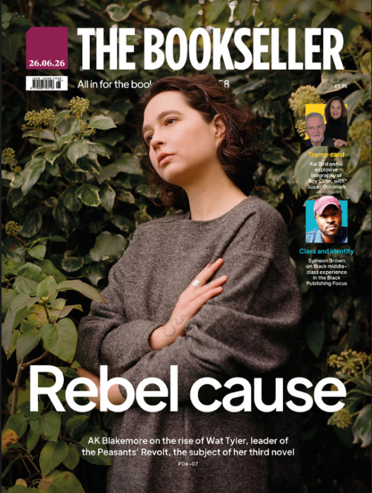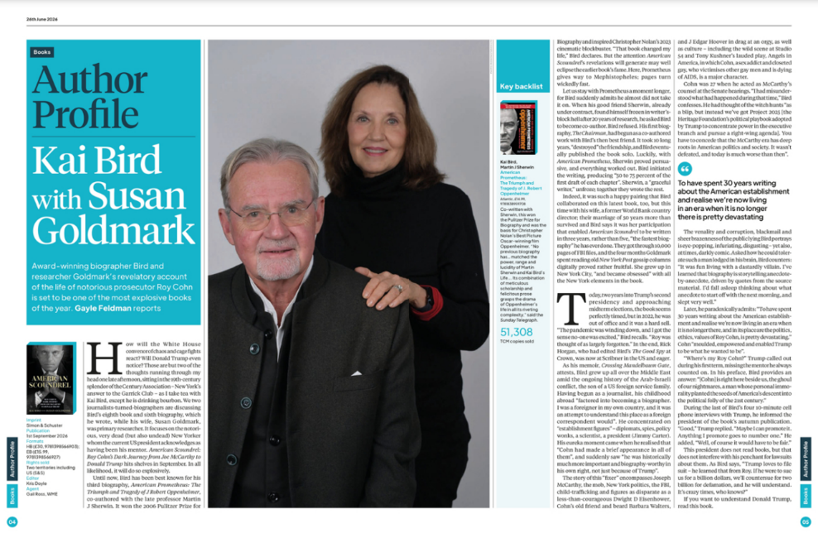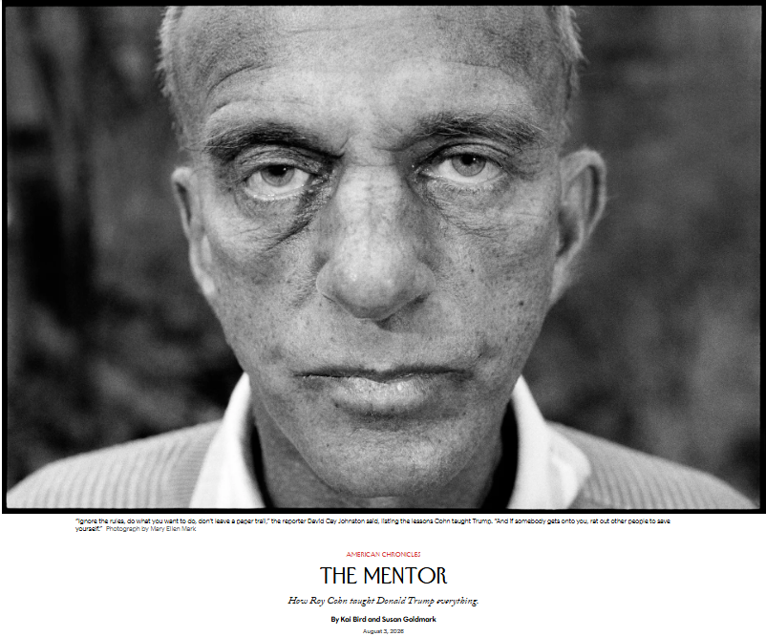

LIKELY REVIEWS:
  - The Times/Sunday Times (all but confirmed)
  - The Telegraph (confirmed, Roger Lewis reviewing)
  - Daily Mail (confirmed)
  - Times Literary Supplement (confirmed)
  - The Spectator (confirmed)
  - Sunday Independent (confirmed, Ireland)
  - The Guardian (would run late)
  - Financial Times
  - The New World
  - Literary Review
  - London Review of Books
  - Prospect

FIRST INTERVIEW INTEREST:
- The Observer, New Review
- Sunday Times, News Review
- The Independent

WARM BROADCAST:
- The News Agents (confirmed)
- The Rest is Politics US (confirmed)
- The Guardian, Today in Focus
- BBC Newsnight
- BBC Radio 4, PM (also pitching hard for Today)
- How to Academy podcast
The Bunker podcast

See fabulous Bookseller UK coverage in link below!

The Bookseller - Author Interviews - A revelatory biography of Roy Cohn, by Kai Bird with Susan Goldmark, is set to be one of the most explosive books of the year

感谢您的阅读！
请将反馈信息发至：版权负责人
Email：Rights@nurnberg.com.cn
安德鲁·纳伯格联合国际有限公司北京代表处
北京市海淀区中关村大街甲59号中国人民大学文化大厦1705室, 邮编：100872
电话：010-82504106
公司网址：http://www.nurnberg.com.cn
书目下载：http://www.nurnberg.com.cn/booklist_zh/list.aspx
书讯浏览：http://www.nurnberg.com.cn/book/book.aspx
视频推荐：http://www.nurnberg.com.cn/video/video.aspx
豆瓣小站：http://site.douban.com/110577/
新浪微博：安德鲁纳伯格公司的微博_微博 (weibo.com)
小 红 书：“安德鲁读书”， “安德鲁童书”
微信订阅号：ANABJ2002


